LE CHOCOLAT

Produit alimentaire à base d’amandes de cacao pulvérisées. Son introduction en Europe remonte à la conquête de l’Amérique par les Espagnols qui en importèrent le nom (esp. chocolate) dérive de L’AZTEQUE.

Les amandes de cacaoyer, torréfiées et broyées, sont transformées en une pâte semi-liquide dont la teneur en beurre de cacao facilite le moulage. Au cours de la préparation sont ajoutés le sucre raffiné et les substances aromatiques le produit, porté à une température qui peut atteindre 80°C, est mélangé mécaniquement. Plus cette opération, dite couchage, est longue, plus le chocolat sera « fin ». Il est ensuite tassé dans des moules en général rectangulaires, puis refroidi dans des caves ou des chambres frigorifiques. Enfin, il est enveloppé de papier d’étain afin d’être protégé de l’humidité.

Les ingrédients fondamentaux de sa composition sont, outre la poudre de cacao torréfiée, le sucre et le beurre de cacao. Le pourcentage de ces substances peut assez largement varier : Cacao, 30 à 5O % ; sucre 40 % à 65 %; beurre de cacao, 18 à 30 %. D’Autres ingrédients non essentiels sont constitués par le lait condensé ou en poudre (utilisé dans les types de chocolat dits « au lait ») différents aromatisants (cannelle, vanille, noix muscade) ainsi que des substances amylacées.

Depuis quelques années, les fabricants ont apporté une grande diversité dans les substances ajoutées au mélange de base : noisettes, amandes, nougat, caramel, pâtes de fruits, crème, pralines, liqueurs ou alcools, grains de riz, etc., peuvent entrer dans sa confection. Aliment énergétique puissant, le chocolat tient une grande place en confiserie et en pâtisserie. Il est également vendu en pharmacie comme produit diététique (au sucre de canne non raffiné) et aliment de régime à l’usage des diabétiques (pas de sucre) et des personnes souffrant d’obésité (pas de lipides).
LE COLIBRI

L'oiseau mouche bat des ailes à raison de 22 à 78 coups par seconde c'est pourquoi il peut voler sur place.

Il est le seul oiseau au monde qui puisse voler à reculons. Ce petit oiseau est le seul qui ait le plus long bec au monde.

Le colibri est un solitaire et il a mauvais caractère. Si un autre colibri approche de son territoire, qu'il soit mâle ou femelle il les chasse sans douceur.

La femelle pond deux œufs dans un nid en forme de tasse confectionné avec :

- des brins d'herbe,
- du lichen,
- le tout est attaché par des fils d'araignée.

Le colibri qu'on appelle aussi "oiseau mouche" est le plus petit oiseau au monde et il ne vit qu'en Amérique. Il se nourrit de petits insectes et de nectar de fleurs. Les couleurs de ses plumes sont le rouge, le mauve, le jaune et le vert.

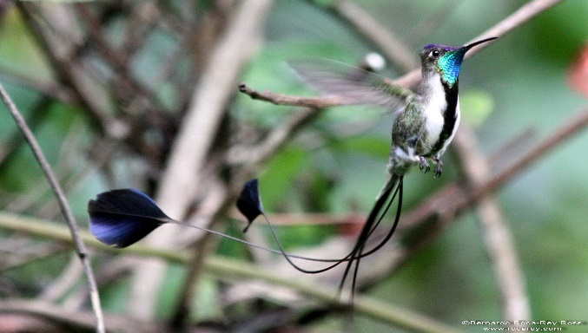
Le nid a une surface de la grosseur d'une pièce de un dollar. Les œufs ne sont pas plus gros qu'un pois. La couvaison dure environ 16 jours. Les petits restent au nid pour une période allant jusqu'à un mois.
Le colibri est un oiseau migrateur. Il migre vers la Floride du mois de juillet à septembre et sa grande endurance en vol lui permet de parcourir de très longues distances. Par exemple il peut traverser le Golfe du Mexique sans escale, une distance de 650 km.
Lorsque la longueur de la luminosité du jour raccourcit, il est temps pour lui d'entreprendre sa migration vers le Sud. Si la température rafraîchit, la température de son corps baisse de quelques degrés. La durée de vie est de deux à trois ans.

Le colibri qu'on appelle aussi "oiseau mouche" est le plus petit oiseau au monde et il ne vit qu'en Amérique. Il se nourrit de petits insectes et de nectar de fleurs. Les couleurs de ses plumes sont le rouge, le mauve, le jaune et le vert.

N.B. Pour attirer les colibris dans votre jardin il suffit de mélanger une tasse de sucre dans quatre tasses d'eau et de faire bouillir quelques minutes pour empêcher que le sirop ne surisse, ce qui pourrait rendre malade ces petits oiseaux. En verser dans une mangeoire et ils viendront souvent vous visiter.

